管理体系审核记录表
过程与活动、  抽样计划 | 涉及条款 | 受审核部门：财务部 主管领导：何俊 陪同人员：伍珠如 | 判定
 |  | 审核员：王景玲 审核时间：2020.8.21
审核条款：QMS：5.3组织的岗位、职责和权限、6.2质量目标
EMS: 5.3组织的岗位、职责和权限、6.2环境与职业健康安全目标、6.1.2环境因素/危险源辨识与评价、8.1运行策划和控制
组织的岗位、职责权限 | Q/E5.3 | 经与部门主管领导何俊交流，了解到该岗位主要为公司产品质量、环境等运行提供资金支持。  组织制定财务预算，进行帐务处理和财务决算，组织编制会计报表及成本分析，财务分析报告。  负责资金筹措与调度、资金结算、成本核算等工作。
目标、指标管理方案 | Q/E6.2 | 提供《环境、职业健康安全目标指标及管理方案》，2020年目标分解考核表，考核时间：2020.6.30，考核结果均已完成。  财务部部门目标：  序号 部门目标 完成情况  1 火灾事故0次 0次  2 触电事故0次 0次  3 环保、安全资金提供及时率100% 100%  4 固体废弃物分类处置率 100%  目标已实现，目标建立基本满足要求，并可测量与质量环境安全方针保持一致，适宜。
环境因素/危险源辨识与评价 | E6.1.2 | 查有：《环境因素识别、评价与更新控制程序》  提供了《环 境 因 素 辨 识 和 评 价 表》，识别了财务部在办公过程中的空调噪声排放、纸张消耗、生活污水的排放、废电池及废灯管等日常办公垃圾的排放等环境因素。  对于环境因素的控制，通过日常检查、目标、管理方案、运行控制、应急预案等控制方式。
运行策划和控制 | E：8.1 | 财务办公室内主要是电的使用，电器有漏电保护器，经常对电路、电源进行检查，没有露电现象发生。  现场巡视办公区域有垃圾桶，电线、电气插座完整，未见破损。  查见实际环保投资一览表，  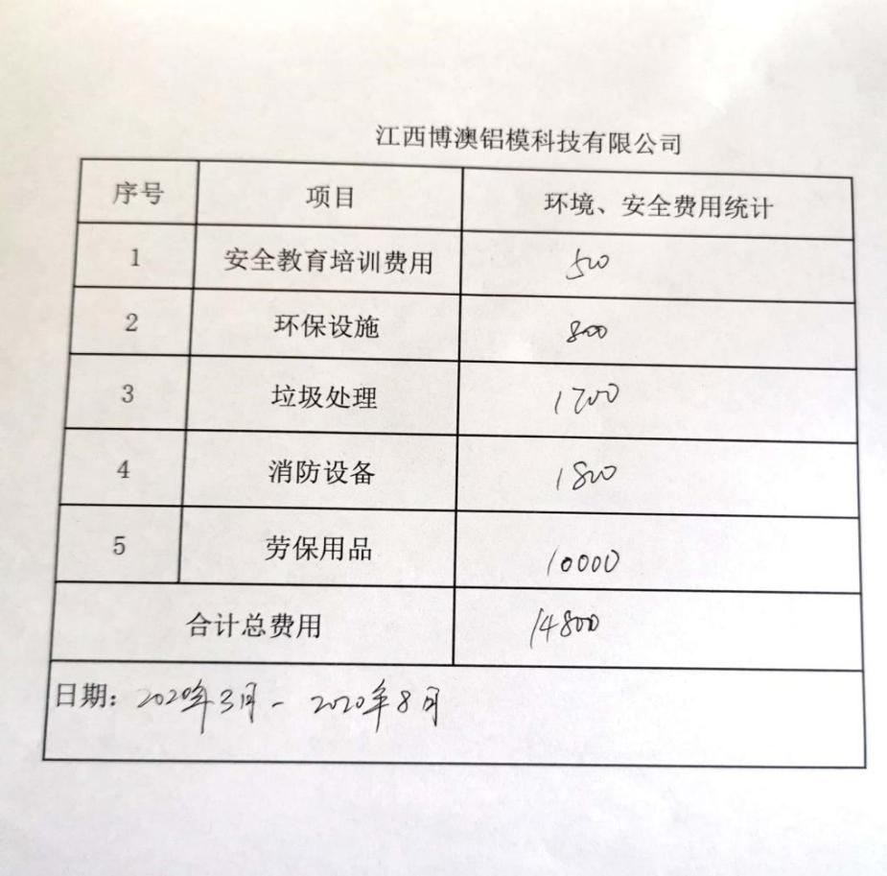  财务部部门运行控制基本符合规定要求。
说明：不符合标注N

